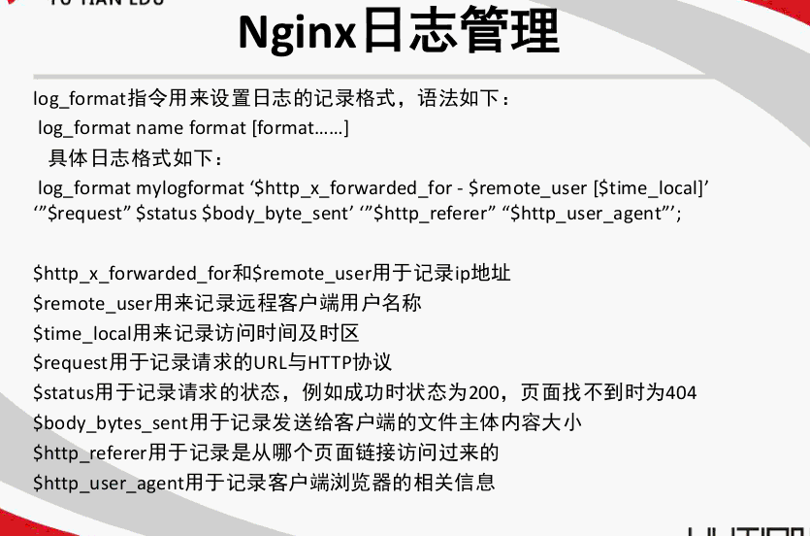

# 2、限速

## 1、root目录下新疆文件夹

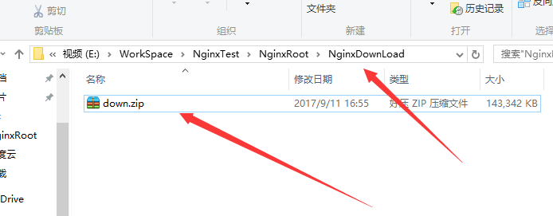

## 1、优先下载10m的内容，当下载到10m后开始，限速10k 这里面有提供下载的资源

|  |
| --- |
| location /NginxDownLoad {  limit_rate_after 10m;  limit_rate 10k;  } |

